AR-1v1对战策划书
1，主角属性
姓名
头像
等级
物理伤害
法术伤害
物理抗性
法术抗性
经验数
金币数
生命值
法术值
8个装备
2，经验升级规则
1-0
2-0+100
3-0+100+110
4-0+100+110+120
.
.
.
n-0+100+......+(100+10(n-2))
3，恢复原则
不同角色恢复速度不同，基本规则，近战血量恢复速度快，法师法力恢复快
// 待补充
4，角色基础数值
// 参考上一条，待定
5，物品信息类（装备和其他物品）

ID
名称
图标
装备类型
售价
作用类型
作用值（多种组合）
描述

等级 1
个数
6. 技能
  - Id
  - 名称
  - 图标
  - 角色类型(战士，女刺客 Warrior,FemaleAssassin)
  - 技能类型（基础攻击， 技能 Basic,Skill）
  - 位置(基础位置，一号技能位置，二号技能位置，三号技能位置 Basic,One,Two,Three)
  - 冷却时间
  - 基础攻击力
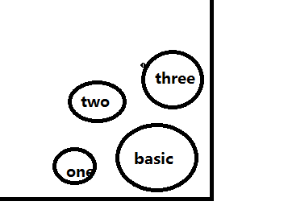
- 技能规则
  - 攻击力加成:基础攻击力*技能等级
  - 基础技能basic的攻击力为:基础攻击力*角色等级
- 出兵规则
1. 游戏30秒开始出兵，每隔1分钟出兵一次，每次两个近战，两个远程，每隔两波兵出一个大炮车。
- 小兵攻击防御变化
小兵随时间推移会有等级增长
// 待议
- 防御塔
// 待议

